Сочинение Ильиной Анастасии было отправлено в Казань, так как стало призером в районном конкурсе

РЕСПУБЛИКА ТАТАРСТАН
СПАССКИЙ РАЙОН
МОУ «НИКОЛЬСКАЯ СРЕДНЯЯ ОБЩЕОБРАЗОВАТЕЛЬНАЯ ШКОЛА»
РЕСПУБЛИКАНСКИЙ КОНКУРС СОЧИНЕНИЙ
«МЫ ПОМНИМ СЛАВНУЮ ПОБЕДУ»

СОЧИНЕНИЕ
Подвиг моего прадедушки

Выполнила:
ученица 7 класса
Ильина Анастасия

Учитель: Исаева Н.С.

- март 2009 –
Вспомним всех поименно,
горем
вспомним
своим.
Это нужно - не мертвым!
Это надо - живым!
Р. Рождественский

Проходят годы, все дальше уходит от нас Девятое мая 1945 года, но мы по – прежнему помним, какой ценой достался нашим дедам и прадедам, бабушкам и прабабушкам тот день, и каждый год вместе с ветеранами Великой Отечественной, которых становится все меньше и меньше, отмечаем этот прекрасный и в то же время грустный, «со слезами на глазах», праздник. С каждым годом мы все острее понимаем, какой ценой была завоевана Победа, чем обязаны мы бывшим солдатам и офицерам, оставшимся в живых, и тем, кому в этот день приходим отдать дань памяти к обелискам, памятникам, мемориалам.
И в каждом доме, в каждой семье в этот день вспоминают тех, кто не вернулся с войны, кто испытал все тяготы военного времени, кого забывать никак нельзя.
Не обошли стороной годы тяжких испытаний и нашу семью, которая жила тогда в селе Антоновке. Мой прадедушка, Ганчурин Василий Илларионович, ушел на фронт в первые же дни войны. Дома остались жена и четверо детей. Мой дедушка, Иван Васильевич, был самым старшим, поэтому к нему была у его отца особая просьба, которую дедушка не мог забыть до конца своей жизни:
- Смотри, Ванька, ты теперь старший мужик в этом доме, береги братьев, а я скоро вернусь.
Когда моего прадеда и других односельчан повезли на лошадях в райцентр, дедушка, тогда еще двенадцатилетний малец, долго бежал за подводой и со слезами в голосе кричал:
- Тятенька, не уходи-и-и!.. Тятенька, не уходи-и-и!..
Дедушка словно чувствовал, что видит своего отца в последний раз:
прадед пропал без вести в первые месяцы войны. За все это время родственникам так и не довелось получить с фронта ни одной весточки. Дети ждали отца, а прабабушка – мужа, всю войну, ждали и после войны, но он так и не вернулся.
И только спустя сорок лет после войны, в 1985 году, «весточка с фронта» все – таки пришла: дедушку вызвали в военкомат и сообщили, что его отец погиб, защищая город Брянка Ворошиловоградской области, погиб, как герой. От имени красных следопытов этого города дедушке Ване вручили приглашение на торжественное открытие памятника отцу и его товарищам. Будучи уже больным, дед не мог тогда туда поехать, ездил его младший брат – Ганчурин Александр Васильевич.
Возвращения брата Александра дедушка ждал с большим нетерпением, сильно волновался и переживал. Дядя Саша присутствовал на церемонии перезахоронения своего отца и его товарищей в братскую могилу, на открытии памятника, посетил школьный музей, а самое главное – привез землю с могилы отца и рассказ о том, как он погиб.
…Рота, в которой служил мой прадед, защищала город Брянка. В долгом и неравном кровопролитном бою из всей роты, защищавшей высотку на подступах к Брянке, в живых осталось только четверо: мой прадед и трое его товарищей. Оставшись вчетвером, они продолжали держать оборону до последнего дыхания, до последней капли крови. Они погибли, но врага все же не пропустили.
Когда стемнело, их похоронил тут же, под березой, мальчик, который находился во время боя в лесу, неподалеку от места сражения, и видел все, что происходило на поле боя. И вот, спустя много лет, этот мальчик, будучи уже взрослым, приехав в свой родной город, рассказал об этом эпизоде, свидетелем которого был сорок лет назад. Эту могилу нашли красные следопыты и через военкоматы узнали имена героев. Мой прадедушка вместе со своими товарищами был перезахоронен в братскую могилу, что находится в центре города Брянка. Нашим родственникам у памятника погибшим воинам вручили и награду дедушки – орден Красного Знамени.
Хоть я и мои сестры никогда и не видели нашего прадеда, знаем о нем только из рассказов мамы, но очень им гордимся. В этот праздничный весенний день, День Победы, мы каждый год всей семьей приходим к обелиску, расположенному в центре села, вспоминаем нашего прадедушку и всех, кто погиб, защищая нашу Родину. Мне всегда хочется сказать ветеранам, что мы помним их и благодарим всех: и тех, кого уже нет с нами, и тех, кто в эти дни, надевая свои ордена, вызывает наше искреннее восхищение и уважение. Еще мне хочется им сказать:
- С праздником всех Вас, дорогие ветераны, здоровья Вам и долгих лет жизни…

Страничка семейного альбома

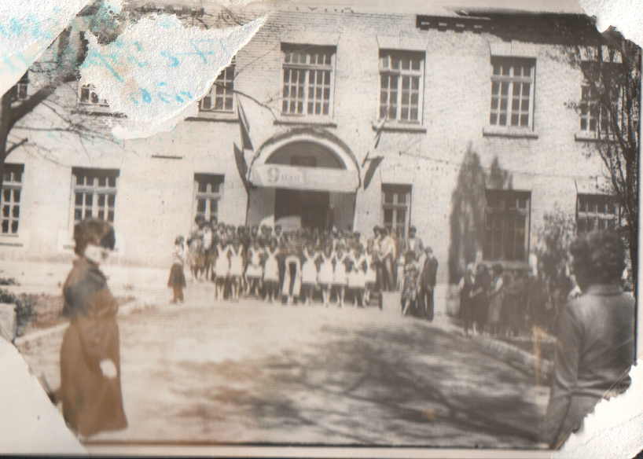
Школа № 17 города Брянки.
Здесь 8 мая 1985 года красные следопыты встречали
семью Ганчурина Александра Васильевича хлебом-солью.

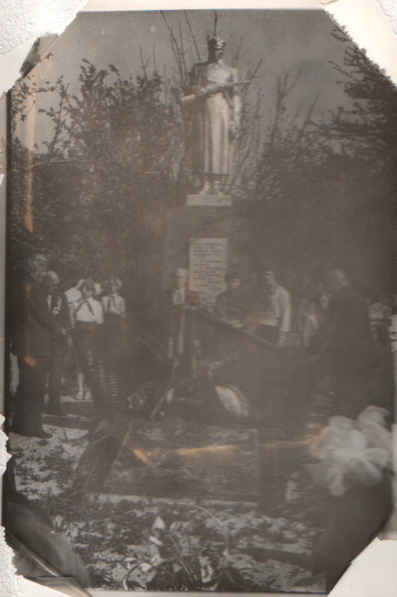

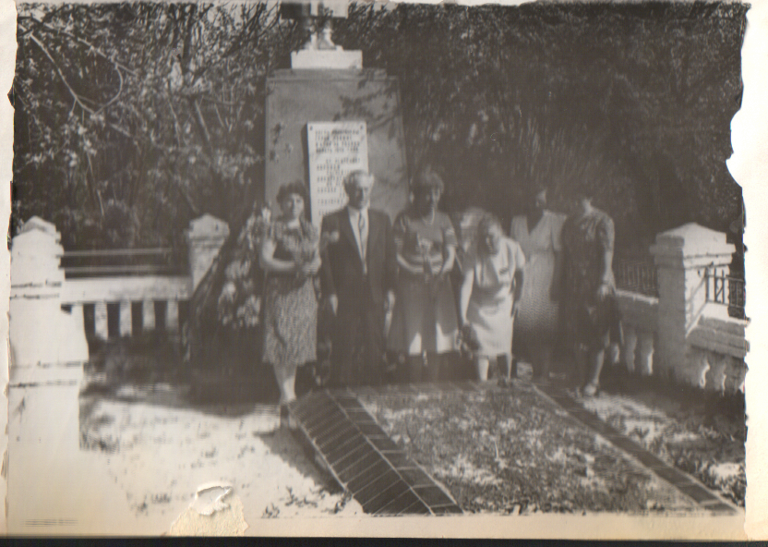

9 мая 1985 года.
Открытие памятника. Семья Ганчуриных на братской могиле.

